Mettre en place jenkins : Ngrok + jenkins
- N7elou le service jenkisn (win+R) => ken sar erreur tnjm t3awed t’installi jenkins 3andek via ce lien : https://www.jenkins.io/doc/book/installing/windows/
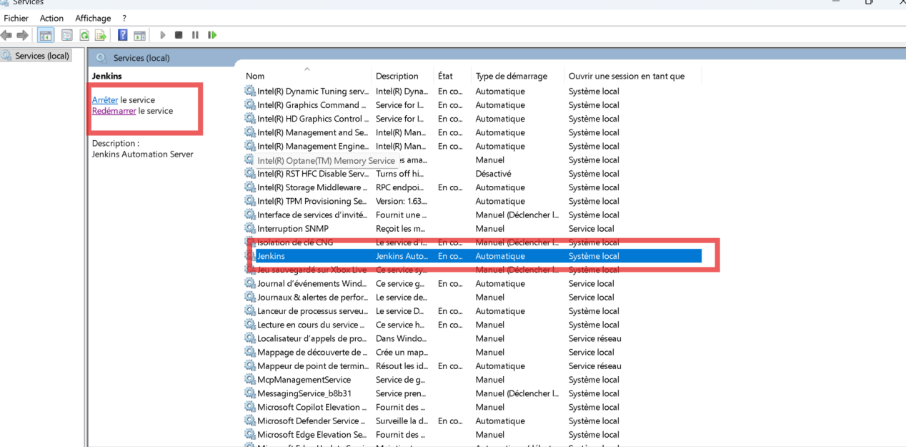
- Dans le navigateur tapper : download ngrok
- Login with mail
- Sidebar : setup and installation
- Microsoft store : copier la commande «ngrok config add ....»
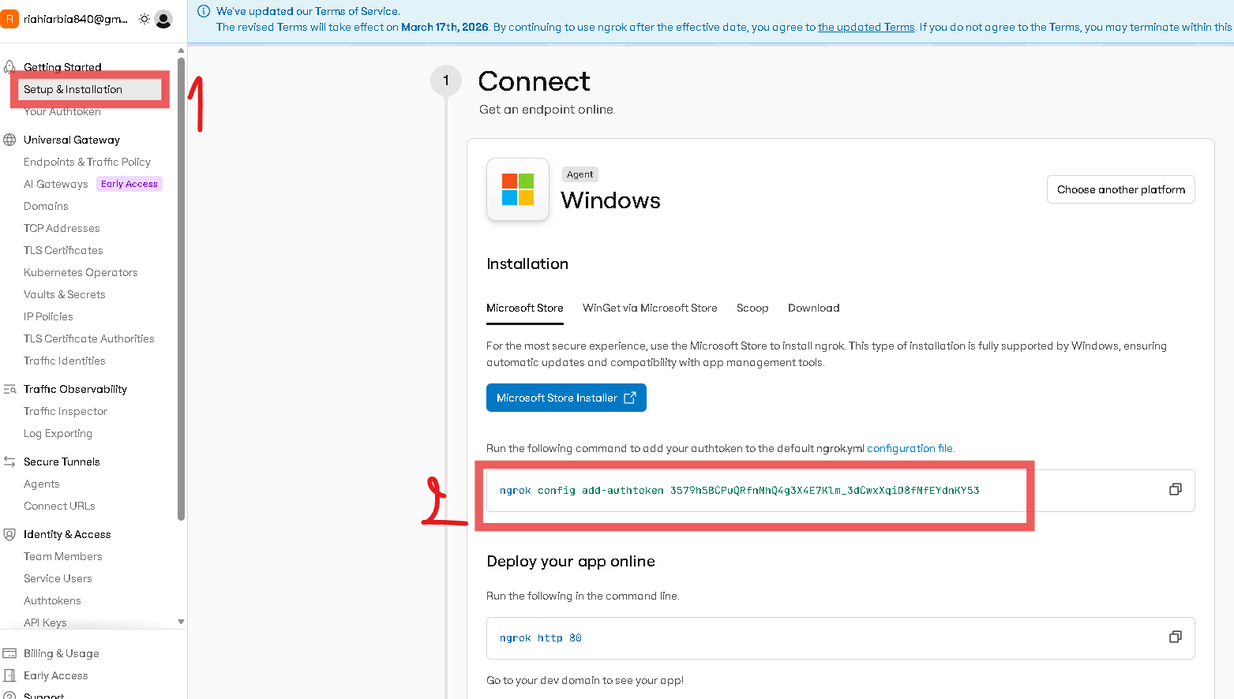
- N7el dossier ngrok (bureau) --> ouvrir cmd win ngrok.exe
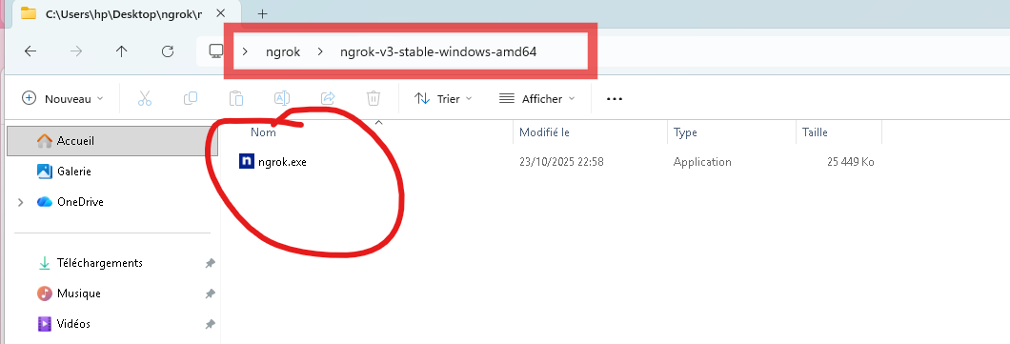
- Coller la commande
- Dans le meme cmd -> Nekteb ngrok http 8086
NB : 8086 : port eli 3titou lel jenkins lors de sa installation
- Bch ya3tini lien «forwarding : http://inurbane ....» -
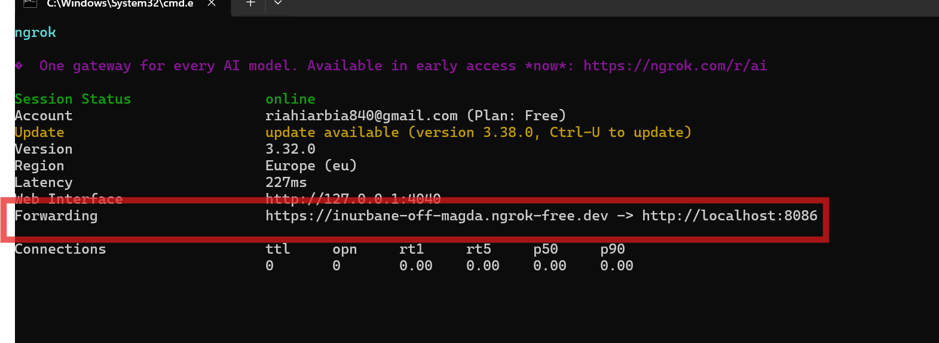
- N7elou f navigateur => Ken l9it bouton ‘visit le site’ => cliqui 3leha => bch yhezk ta3ml login :
- Admin
- Admin
- Garder session ouvert
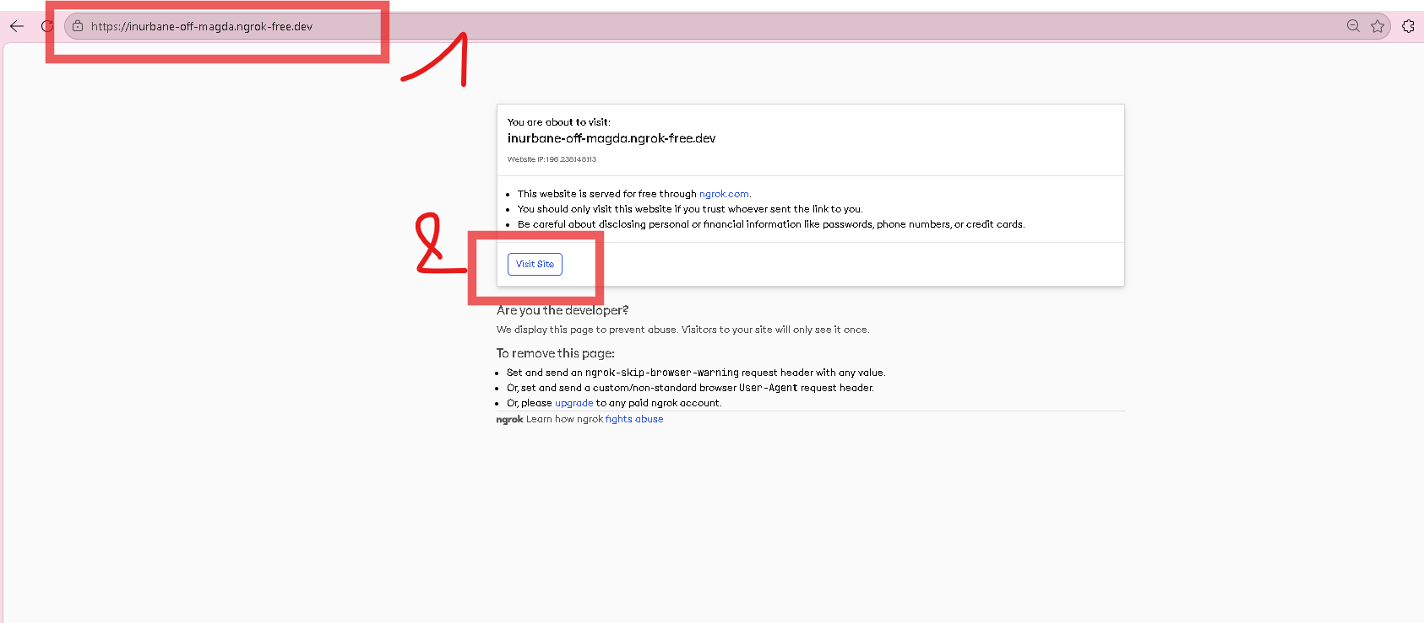
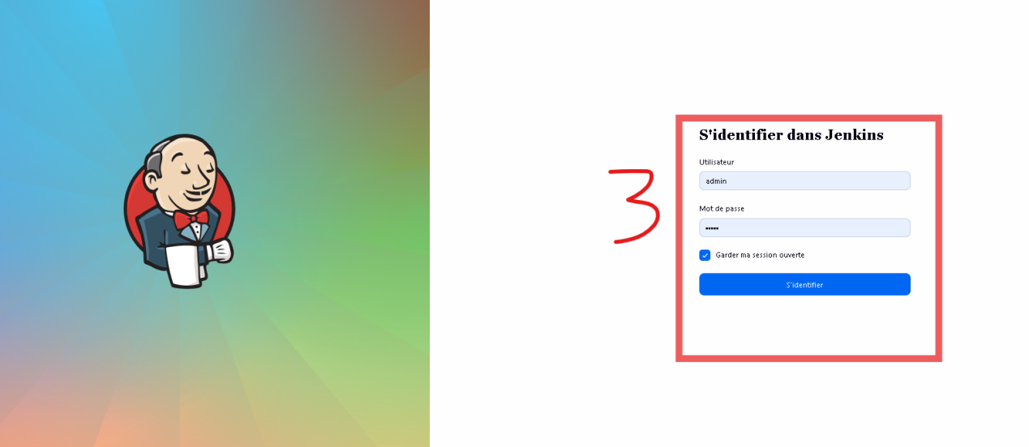
- Ba3ed t7el le projet mte3k sur github
- Bouton ‘settings’ --> webhooks:
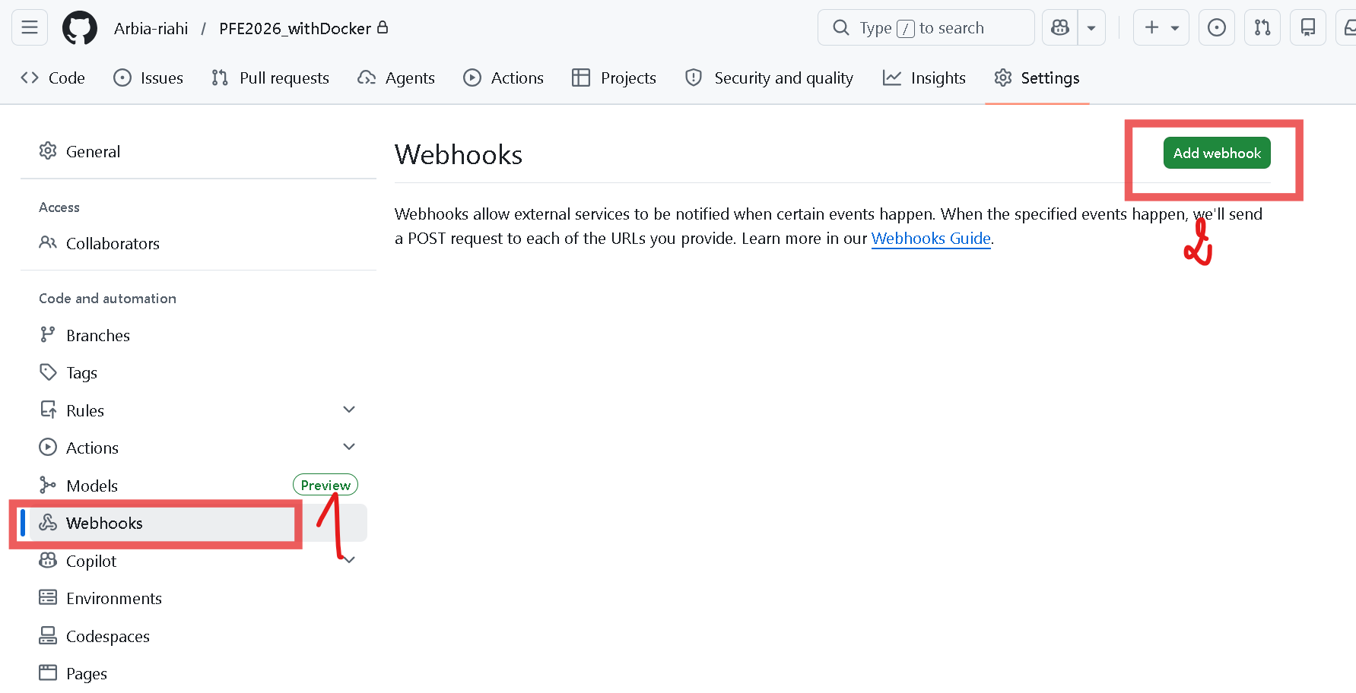
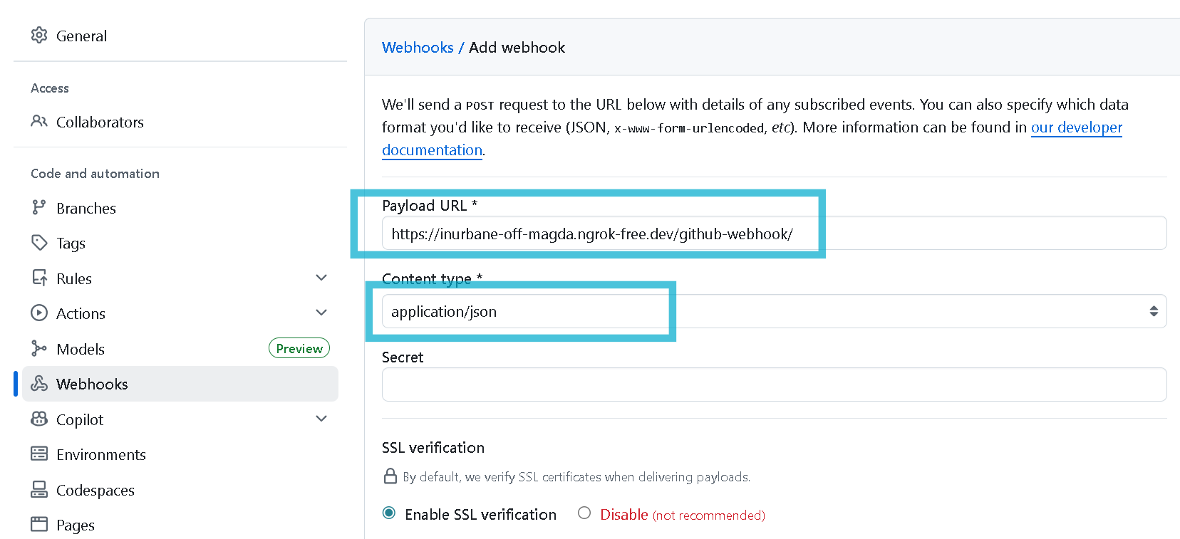
- NB 1 : lezm payload url kima ktebtou ena bdhbt sinon erreur
- NB 2 : ken jeteb erreur => juste ta3ml haka :
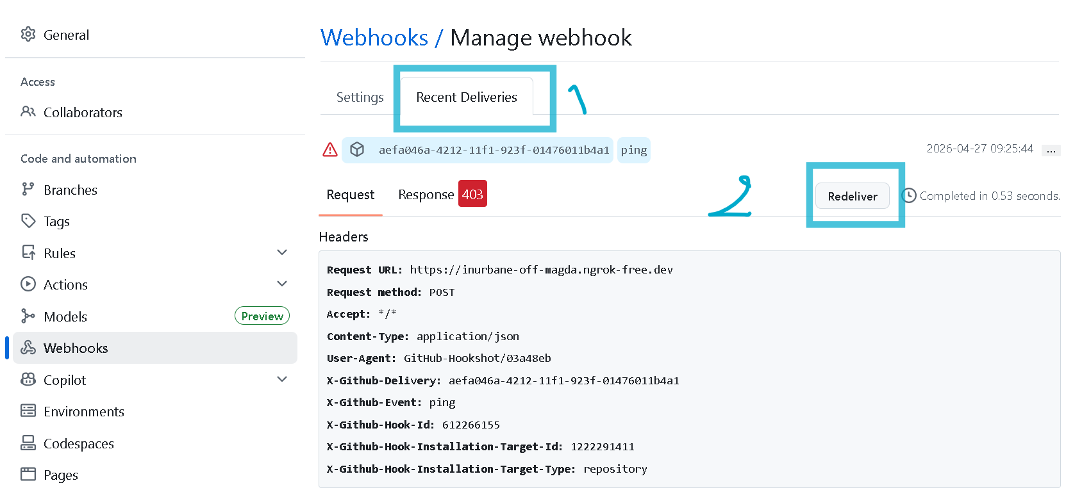

Configuration sonarquebe avec jenkins
- Temchi lel emplacement mte3 sonarqube dans le pc=> cd c:\SonarQube\bin\windows-x86-64
- Soit tu clique directement sur startSonar.bat ou bien tekteb dans cmd .\StartSonar.bat
- NB : Ken sarlek problemee de jdk java =>5ater le moment win ena nkteb f ce document ,sonarqube supporte java 21 => donc dans PowerShell admin=>C:\WINDOWS\system32>[Environment]::SetEnvironmentVariable("SONAR_JAVA_PATH","C:\Program Files\Eclipse Adoptium\jdk-21.0.10.7-hotspot\bin\java.exe","Machine")
- ba3ed je relance .\StartSonar.bat
- Ouverture navigateur sur localhost:9000
- Dans sonarqube:
localhost:9000 ==> my account ==> security :
- Name : 7ot ey nom
- Type : userToken
- Expires in : No expiration
=> cliquer sur generate
- Mettre ce token dans jenkins : jenkins --> configuration --> credentials --> stores scoped to jenkins --> global --> add credetialns :
- Nom user : eli t7en 3lih
- Mdp :token
- Id+description : eli t7eb
==> cliquer sur create
- Jenkins --> config --> system --> sonarqube--> env variable (checked) --> servers :
- Nom : ey nom
- Url : http://localhost:9000
=> cliquer sur appliquer + save
==> kima docker hub bdhbt
Snyk pipeline
- Installer snyk dans pc sous c:\Program Data
npm install -g snyk

- Verifier la version
PS C:\Users\hp> snyk --version
1.1301.1

- Le mettre dans path systeme (pas user) => var d’env
c:\Program Data\node js
c:\Users\hp\AppData\Roaming\npm
- Redemarrer Jenkins :
Win + R=> services .msc => tlawej 3la jenkins => ta3ml démarer
- Dans Jenkins interface tawa :
Crediantials --> type :secret text :
- Id :snyk -token-corelink
- Token :géneré depuis snyk.io
- Save
- Lance pipeline

